A10能力点个人提升总结

姓名 | 陈彩连 | 性别 | 女
年龄 | 38 | 教龄 | 14年
职务 | 教师 | 职称 | 初中语文一级教师
任教年级 | 七年级 | 任教学科 | 语文
所在教研组 | 语文组 | 所选能力点 | A1
对能力点的掌握情况（自评） | 优秀 良好 √及格 不及格
网络研修 | 一、填写该能力点下所选的网络研修课程（参考省公服平台网络研修所选课程）  序号 课程名称 学时  1 “互联网＋”背景下的语文教学 2  2 多媒体教学环境下：如何有效运用信息技术改善语文教学 1  3 网络环境下的语文学习评价 2  技术支持的测验与练习 1  - 描述一下你最喜欢的一门课（可以结合视频内容以及自己的收获，图文并茂）  我最喜欢的就是【“互联网＋”背景下的语文教学】，在培训之后我结合教学实践得出以下总结：  微课资源——衔接课内外学习  在大数据时代浪潮的冲击下，涌现出了一些新型的教学形式，比如微课、慕课、翻转课堂等。现下，翻转课堂在教育圈掀起了一股热潮。翻转课堂就是将课堂基础知识学习与课后课下研习思考与练习这两个环节进行翻转，也就是知识的传授与知识的内化的翻转。传统小学语文课堂知识的传授往往受到时空的限制，而翻转课堂的出现实现了语文教学从线下到线上的延伸，学生在家中通过互联网进行学习，之后教师在课堂上解决学生学习中遇到的疑惑并且指导学生如何更好地运用知识。如在学习《富饶的西沙群岛》这一课，为了让学生更好地了解西沙群岛的具体状况，直观的感受其优美和富饶，教师可以引导学生在课前利用各种工具搜集相关资料，让学生充分感受到西沙群岛的魅力，从而让学生满怀期待和憧憬之情进入课文的学习，增强学生学习的兴趣。同时，教师还可以在课前根据多媒体中的内容设计一些问题，让学生从课文中寻找答案，引导学生主动去发现和解决问题，提高学生自主学习的积极性和有效性。  语文这门学科所涉及的知识内容比较多，小学生受自身年龄和知识阅历的限制以及现阶段小学课程体例内容设置的限制，小学生对于抽象知识的认知也比较困难。面对这样的情况，小学语文教师可以在教学中将微课与翻转课堂结合起来，提升语文教学的有效性。微课是一种教学时间较短、教学内容较少、资源容量少、使用方便快捷的一种新型教学模式，其核心组成部分是课堂教学视频，学生可以通过观看教学视频自由暂停或重复播放，提高学习的自主性。如在学习《黄果树瀑布》这一课，教师可以采用将微课和翻转课堂相结合的方法进行教学，课前教师可以根据文章的中心思想和重要的内容制作一个微课，然后将其发送给家长，让家长带领孩子观看视频，或者让学生集中观看课件，让学生大致了解本课学习的内容，并鼓励学生将自己在学习中遇到的疑难问题与大家一起讨论。教师也可以将黄果树瀑布的壮观美景通过视频的形式展现出来，让学生感受黄果树瀑布的壮美之景，使得课堂教学达到良好的效果。
校本研修 | 描述一下自己参与的科组活动、个人自主研修活动有哪些？  一、教研组/科组研修活动  每周一次的教研以及磨课，在自我评课的时候会针对信息2.0去评判这节课老师所运用的一些能力点的使用情况。听课评课研修、在线研讨研修、研修作业活动、线下活动等。  二、个人自主研修活动  通过参加“A10 学习小组组织与管理”学习活动，使我借助信息技术进行学习小组的组织与管理，从而丰富学习小组产生方式提高小组成员学习活动的参与度保证小组成员平等地获得学习资源及时了解并有效推进小组学习进展促进小组成员及时交流与深度互动推动集体智慧的沉淀和分享。
实践任务 | 1.实施计划：提交一份利用技术支持学习小组组织与管理的实施计划，至少需要包括学生基本情况、学习活动目标与任务、活动计划（时间、分组策略等）、过程监控举措、学习成效评价、技术环境设计等。  2.技术使用记录：用照片或截图的方式呈现技术使用的过程或重要环节，建议配上必要的文字说明（如活动环节、任务等）。  3.学生反思：请两位学生分别回顾小组合作学习的过程，并描述技术在此过  程中发挥的作用。以视频形式提交，不少于 2 分钟。  能力点视频等资料链接为：  能力点实践任务一：  小画桌在线协作白板 https://xiaohuazhuo.com/workshop  完成情况说明：小画桌是一款轻量级的在线实时协作白板,内置音视频加密传输,适用于团队远程会议、头脑风暴、在线授课、UI需求评审等场景,致力提升团队效率。  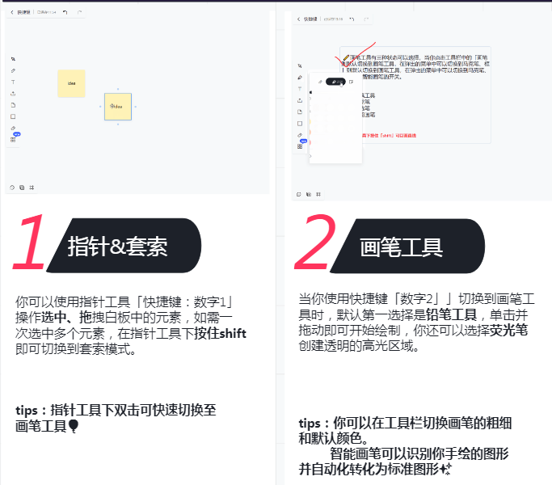  能力点实践任务二：希沃班级优化大师:https://care.seewo.com/  完成情况说明：希沃班级优化大师,国内首款先进课堂管理软件,专注K12阶段课堂教育,提供高效班级管理策略,创建积极活跃课堂氛围。班级优化大师使教与学更轻松有趣,家长参与教学更省心。  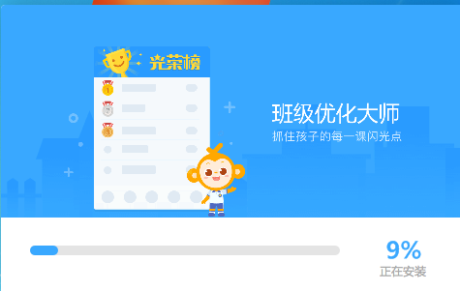  能力点实践任务三：腾讯文档  完成情况并说明：腾讯文档是一款可多人协作的在线文档,可同时编辑Word、Excel和PPT文档,云端实时保存。可针对QQ、微信好友设置文档访问、编辑权限,支持多种版本Word、Excel和PPT文档模板。  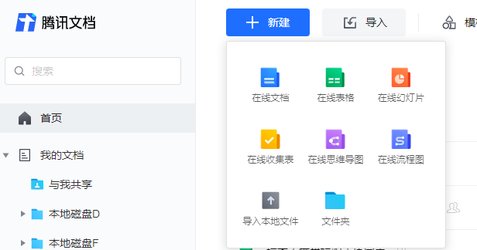
个人反思 | 可以从“我学到了什么，有哪里需要改进的地方”两个方面进行描述。  一、培训收获（可从网络研修、校本研修活动、实践任务完成、对个人及学校应用情况等多方面总结本能力点心得，至少三点及以上）  我通过认真的网络研修和校本研修，基本掌握如何利用信息技术在课堂中或课外开展测验与练习,为教学策略调整和差异化学习支持提供依据。例如我围绕教材选择合适的测验与练习工具,结合自身的教育教学实践分析测验与练习工具应用情境与使用策略。我的做法是:①课前利用问卷星设计课前问卷调查表统计数据进行学情分析;②利用手机微信群向学生推送微课视频或网络学习视频网址及学习问题任务清单引导学生自主学习;③根据本课的教学内容用UMU设计练习题来检查学生利用微课进行学习的效果;④组织学生利用手机或电脑中的word软件写一篇观察日记，并通过微信群或QQ群进行展示交流。  在多技术环境下，合理使用多种教学工具，充分利用现有教学资源，有目的、有计划地开展教学，从而根据前期教学数据进行学情分析，做好教学设计，根据学生的学习情况，及时反馈学习评价与指导信息，根据学生学习情况，合理调整教学内容，推动学生认知发展，记录学生学习过程数据，推动教学大数据的沉淀和挖掘。  - 存在问题及改进措施  没有反思就没有进步。A1技术支持的测验与练习个人提升总结 在本学科教学中，常见的测验与练习工具是利用投影把练习题目呈现到PPT上，用于测验与练习，从而提高学生学习活动的兴趣和积极性。白板的使用，更是给老师们提供了很大的便利，以多媒体的形式授课，方便快捷，效果显著。让我的教育思想和教育行为有了真真切切的转变。在今后的教育教学中，我会不断学习，并运用数字化教育资源，提高自身素质的同时提高学生的学习兴趣，提高教学效率，提高班级管理水平。

